八年一百萬棵植樹計畫-植樹地點查核表(範本)

基本資料 | 提報機關 | 都市發展局  【本表係由起（承、監）造人於申請使用執照時自行填報，後續維護由起造人或所有權人辦理】
 | 種植單位 |  |  | 種植地址
 | 建照號碼 |  |  | 種植月份 | 年 月
喬木 | 樹種/棵數 | 例: 苦楝10株、流蘇1株、緬梔1株。  喬木綠化面積： 平方公尺 (綠化面積平地以每株2.5m*2.5m、山坡地2.5m*2m計算)  合計：共 棵  ※請檢附都預審植栽樹種對照表。
現況照片<需有清晰全景照及近照>
照片欄 |  |  | 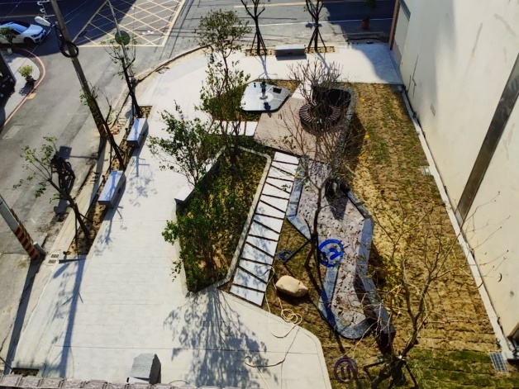
種植地點簡述 |  |  | 新建工程建築基地平面綠化
照片欄 |  |  | 照片欄
種植地點簡述 |  |  | 種植地點簡述
查核日期：
查核人員：委由專業團體現場查核 單位主管： 機關主管：

